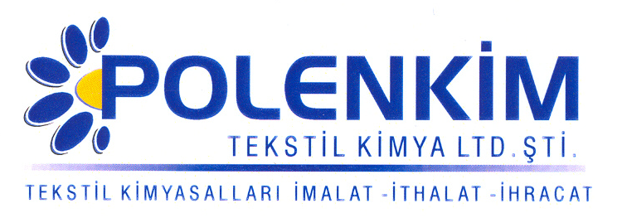

POLENFIX S

POLENFİX S, kumaş üzerine uygulanan apretan, poliüretan, florokarbon ve benzer aprelerin kalıcılığını ve etkisini arttırmak amacıyla kullanılan, formaldehit içermeyen özel bir fiksatördür.

KARAKTERİSTİKLERİ

Yapısı : Poliüretan karışımı
Görünüş : Sarımsı likit
pH : 5,50 + 0,5
İyonite : İyonik özellik taşımaz
Çözünürlük : Ilık suda kolayca çözünür.

ÖZELLİKLERİ

- Direkt ve reaktif boya ile yapılan boyamalarda haslıkları arttırmak için,
- Formaldehit içermemesi nedeniyle çocuk giysilerinde ve benzer özellikli amaçlarda,
- Tüm reçine sistemlerinde,
- Noniyonik ve katyonik yumuşatıcılar ile birlikte kullanılabilir.
- Işık haslığını geriletmez.
- Renk, nüans farklılıkları oluşturmaz.

KULLANIM ALANLARI VE ŞEKLİ

- Kullanılan reçinenin % 8 - 12’ si arası kadardır. En fazla % 15’ ine kadar arttırılabilir.
- Diğer aplikasyonlarda % 10 gibi kullanılması önerilir.
- Apre banyosuna ilave edilmeden önce soğuk su ile 1:1 oranında seyreltilmelidir.

SAKLAMA KOŞULLARI

Sıcaktan ve soğuktan korunduğunda orijinal ambalajında en az 6 ay özelliklerini muhafaza eder. Donmaya karşı ve 30 ⁰C üstü sıcaklıklardan korunmalıdır. Depolarda palet üzerine konması tavsiye edilir.

Teknik bültenlerimizde yer alan bilgi ve açıklamalar, tamamen ürünün kullanım koşulları ve metotlarının anlaşılması ile ilgili olup, uygulamada ortaya çıkabilecek olan farklılıklar için bağlayıcılık oluşturmaz.
_______________________________________________________________________________
Tel: (0224) 211 33 36 (pbx) Fax: (0224) 211 37 95 BUTTİM (Bursa Uluslararası Tekstil Ticaret Merkezi) B Blok Kat:5 No:1423 www.polenkim.com

